Tri misky mlieka

Rozprávka (www.rozrpavkozem.sk)

Kde bolo, tam bolo, bolo raz jedno veľmi dobré, milé a láskavé dievča. Bola to Magdalénka. Magdalénka však mala v živote veľa smoly. Rodičia jej umreli veľmi dávno, domček jej zhorel a tak sa musela sama pretĺkať životom. Nastúpila do služby k jednému zlému a pyšnému gazdovi, ktorý ju nútil tvrdo pracovať a nebol k nej vôbec dobrý. Magdalénka žila skromne a vôbec nečakala, že by sa jej život mohol zmeniť k lepšiemu. Nikdy by nepovedala, že jej ho zmení mačka a tri misky mlieka, ktoré jej donesie. Bolo to takto…
Magdalénka si večer pri zvážaní sena do dvora všimla, že za drevom sa schováva stará čierna mačka. Mňaukala, asi bola hladná. Magdalénka, ju zobrala na ruky a chcela ju nakŕmiť. To však videl gazda a zakázal jej to. „Nebudem tu kŕmiť mojim jedlom žiadne všivavé mačky. Nech pokojne skape od hladu.“ Gazda chytil mačku a prehodil ju cez plot.
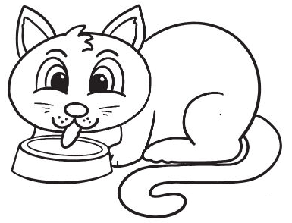
Magdalénke to však srdce nedalo a počas večere sa vykradla von aj s miskou mlieka. „Daj si mačička, napi sa. Je to moje mlieko. Ja budem síce teraz až do rána hladná, ty ho však potrebuješ viac. Určite si celé dni nejedla.“ Mačka sa nedala dvakrát prosiť a mlieko rýchlo vypila.
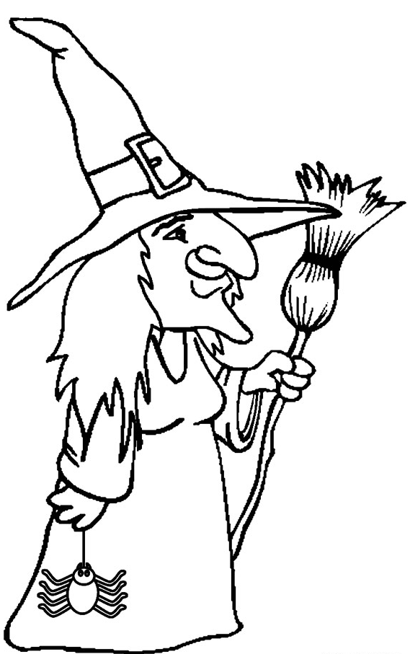
Toto sa zopakovalo aj na druhý a aj na tretí deň. Magdalénka si sama odtrhla od úst, aby mohla dať jedlo starej zatúlanej mačke. Aspoň to si myslela. Že zviera, čo kŕmi, je stará zatúlaná mačka. Na tretí deň, keď mačka vylízala poslednú kvapku mlieka, sa však stalo kúzlo. Mačka sa premenila na ženu! Starú čarodejnicu. „Neboj sa Magdalénka. Som síce bosorka, nie však zlá. Ty si sa pre mňa obetovala a dala si mi tri misky mlieka, keď ma všade odmietali. Preto ti ja splním tri tvoje najtajnejšie želania. Zajtra večer pri západe slnka sa dívaj na sever. Odtiaľ príde tvoje šťastie.“
Magdalénka nemohla uveriť. Čarodejnica zmizla a jej to prišlo ako sen. Na druhý deň mala veľa práce, no predsa si večer spomenula na bosorkine slová. Vyšla z domu a čakala. Zrazu sa na ceste objavila žena, bola to Magdalénkina stratená kmotrička. Magdalénka si priala mať aspoň jedného príbuzného a jej želanie sa splnilo. Kmotrička si dievča vystískala, lenže tu sa už k domu blížila druhá postava. Bol to mládenec Ivan. Magdalénka si priala nájsť pravú lásku a hľa, tu k nej prišiel bohatý mládenec z mesta, ktorý už dávno po nej túžil. Povedal, že si ju vezme do mesta a ožení sa s ňou.
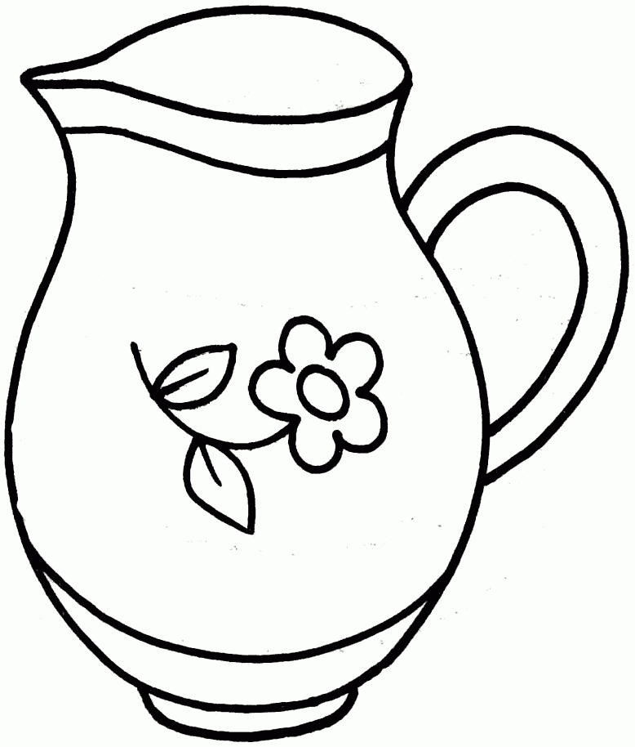
No k domu ešte kráčalo dievčatko so džbánom, v ktorom bolo mlieko. Magdalénka, ktorá tri dni spala bez večere, ktorú dala mačke bosorke, si priala, aby už nikdy nebola hladná. A tu dostala džbán, z ktorého mlieko neubudne. Tak sa Magdalénke oplatilo byť štedrou a robiť dobré skutky.

